ФИО  сотрудника подразделения | Должность сотрудника подразделения | Ученая степень, звание, иные регалии (при наличии) | Фото сотрудника подразделения | Телефон сотрудника/подразделения | e-mail (сотрудника/подразделения) | Преподаваемые дисциплины | Информация об образовании, включая наименование направления подготовки и (или) специальности, наименование учебного заведения, год завершения обучения | Данные о повышении квалификации и (или) профессиональной переподготовки (при наличии)  (за последние 5 лет) | Общий стаж работы | Стаж работы по специальности (стаж педагогической деятельности)
Некрасов Алексей Яковлевич | Доцент | Кандидат технических наук (КНД № 008006, приказ Минобрнауки от 22.06.2015 № 624/нк-10).  Доцент (ЗДЦ № 012415, приказ Минобрнауки от 12.04.2018 № 394/нк-2) | 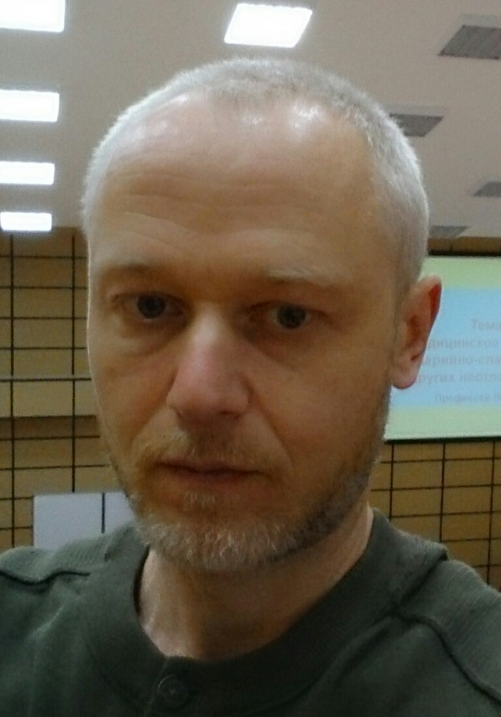 | (499)972-94-72 | a.nekrasov@stankin.ru | Теория прочности.  27.03.01, 12.03.01,  20.03.01.  Сопротивление материалов.  15.03.05.  Прикладная механика.  09.03.01. | Высшее образование по специальности «Металлорежущие станки и инструменты», специализация «Конструирование металлорежущих станков и станочных комплексов», МГТУ «Станкин», 1994 г. | «Работа с электронными образовательными ресурсами в электронной образовательной среде» (09.04.2018 – 27.04.2018, ФГБОУ ВО «МГТУ «СТАНКИН», 30 часов)  «Работа с электронными образовательными ресурсами в электронной образовательной среде» (19.05.2020 – 05.06.2020, ФГБОУ ВО «МГТУ «СТАНКИН», 36 часов) | 27 лет 9 мес. | 23 года 11 мес.

Информация представлена по состоянию на 12 января 2021 г.

